**今日动态**

**10月23日 星期三 晴**

1. **入园情况：**

今日来园28位小朋友。1位小朋友请假。

**2.区域活动**

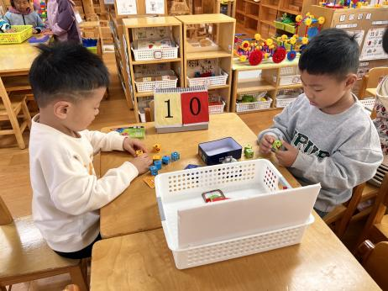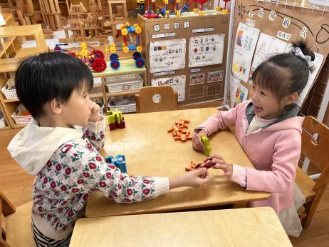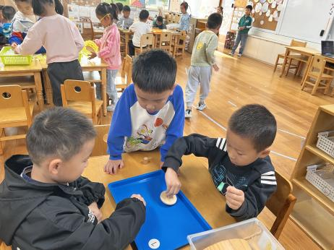

**科探区**

丁啸、王润川、杨思彦三位小朋友在玩陀螺，比谁转的久。

**益智区**

吴予希和高子鱼两位小朋友在玩猴子叠叠乐。

**益智区**

徐知行和孙浩燃两位小朋友在玩变脸魔方。

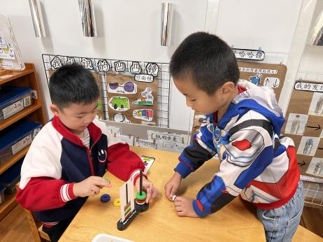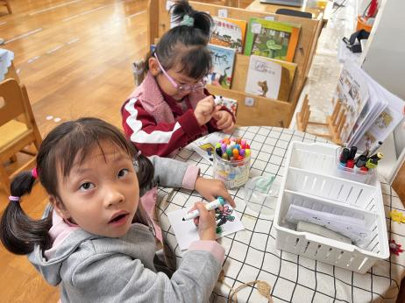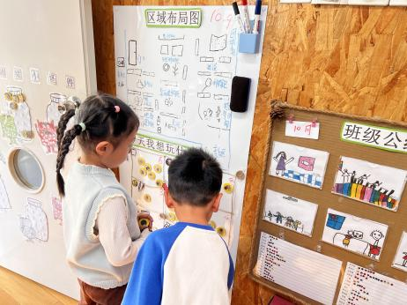

**桌面建构区**

陆可小朋友正在选想玩的区域。

**图书区**

潘妍伊和陈苇如两位小朋友在做书签。

**科探区**

谭成晨和夏天两位小朋友在玩磁力游戏。

**3.集体活动**

今天我们依旧是制香，小朋友们将香料剪碎，一部分进行晾晒，一部分制作香膏。

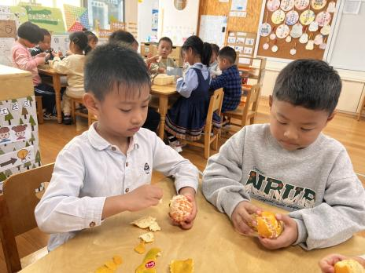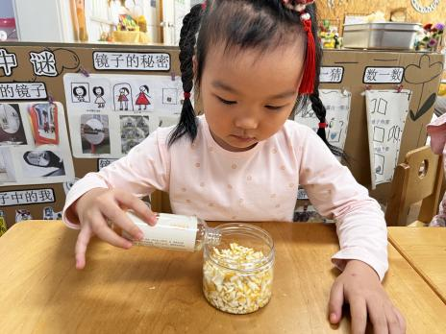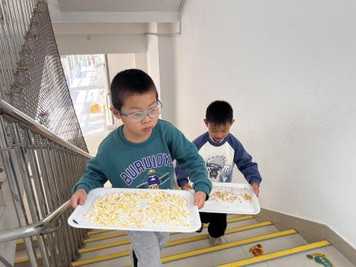

**3户外活动**

今天我们的户外活动：跳绳。

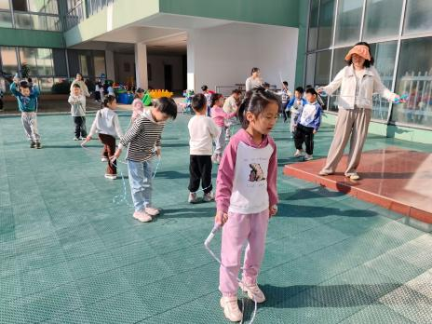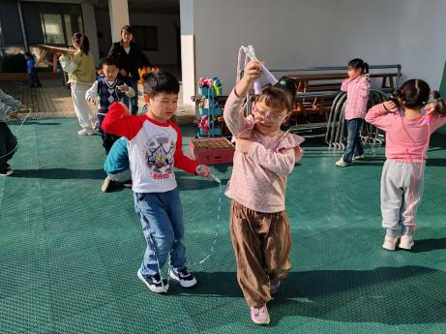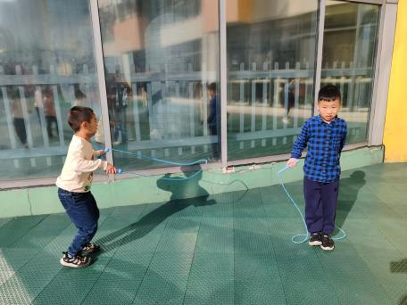

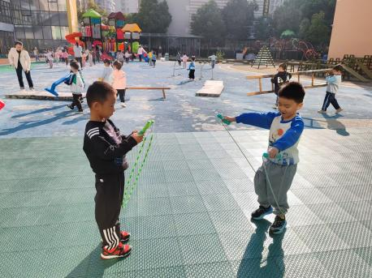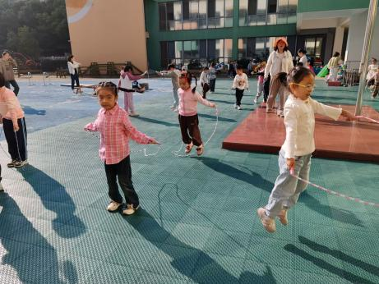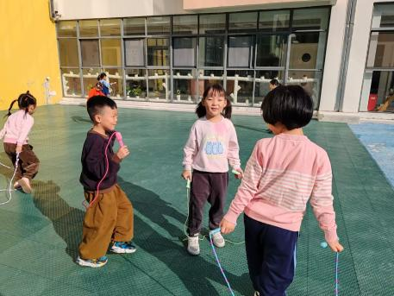

**4生活活动**

早点：牛奶、凤梨酥

午饭：排骨焖饭、板栗乌鸡汤。

点心：笃烂面条

水果：哈密瓜、桔子

**5温馨提示**

现在已进入秋冬交替期，病毒又开始蠢蠢欲动了，诺如病毒就是其中之一。诺如病毒喜冷怕热，发病高峰在每年的10月至次年3月。它具有发病急、传播速度快、涉及范围广等特点。